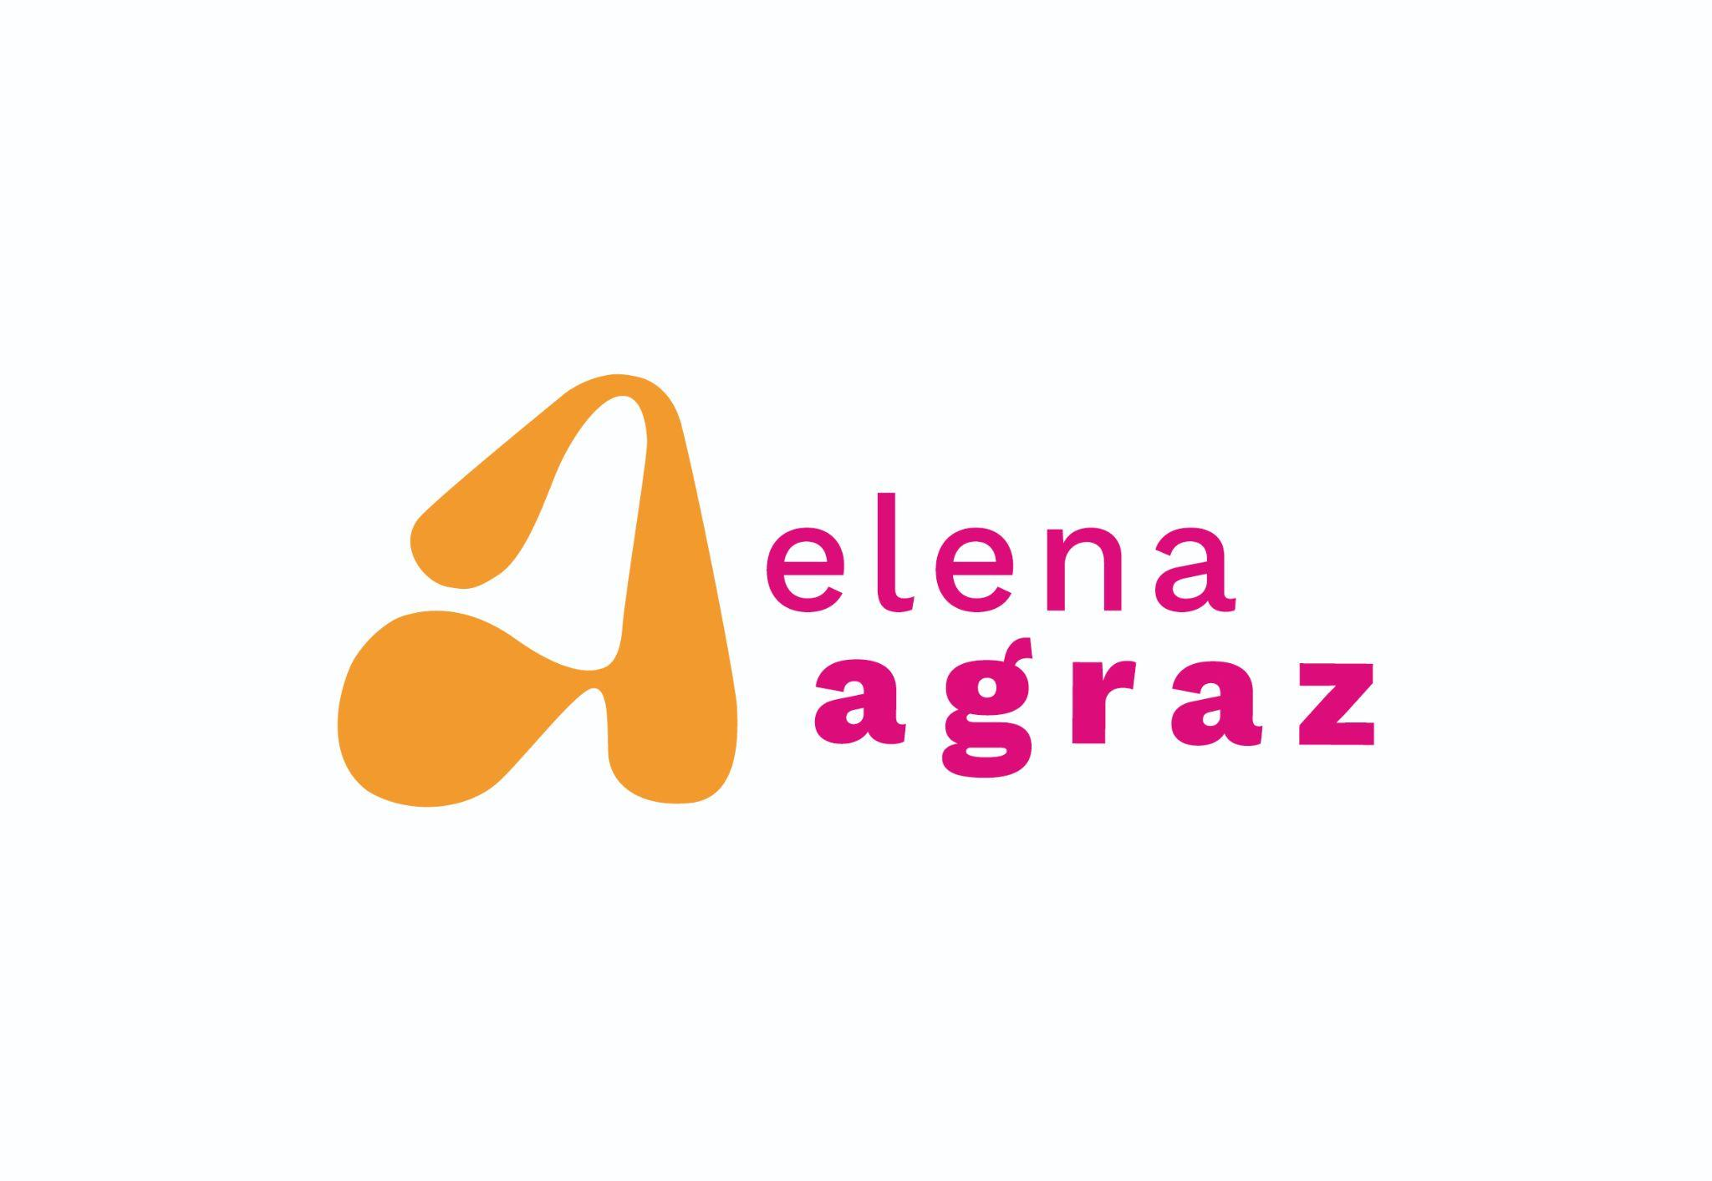
NOVIEMBRE

Textos publicaciones
En este documento ya le damos forma a los textos de las publicaciones (los que irán en la imagen y los que irán acompañando al post).
Una forma ordenada de trabajar sería: poner la fecha en la que irá el post el título y la redacción.

ESTRUCTURA
TEXTO EN IMAGEN/CARROUSEL/REEL
- desarrollo de la idea, textos, guiones
- Puedes incluso hacer algún apunte si lo ves necesario sobre la imagen que ya tienes en mente que usarás

TEXTO PUBLICACIÓN:
- Es el texto que acompaña al post en redes. No debería decir lo mismo que la imagen, o la complementa de alguna forma o la amplía, y se incluye alguna llamada a la acción.

FECHA

TEXTO EN IMAGEN

A rellenar

TEXTO PUBLICACIÓN

A rellenar

Te compartimos uno a modo de ejemplo:
04 NOVIEMBRE
POST ENGAGEMENT FRASE CUIDADORES
REEL CON UN FONDO BONITO (Mar, atardecer, flores…)

TEXTO EN IMAGEN
Tú que te desvives por cuidar…
Cuidar de otros es un acto de amor, pero
No olvides que mereces tanto amor y cuidado como aquellos a quienes dedicas tu tiempo y energía.
Sabemos que ser cuidador puede ser agotador:
Días sin descanso.
Pensamientos de culpa.
Y la sensación de que nunca es suficiente.

✨ Recuerda esto:
Cuidar mejor empieza por ti. Porque un cuidador fuerte es un cuidador feliz. Y un cuidador feliz… transforma vidas.
TEXTO PUBLICACIÓN

Ser cuidador no es fácil…
Pero no tienes que hacerlo solo. Hoy te dejamos un TIP muy útil: usa herramientas como discos rotatorios o sábanas entremetidas para mover a tu ser querido, esto te ayudará a proteger tu cuerpo y evitar lesiones.
¿Cuál es el mayor reto al que te enfrentas como cuidador? ? Déjalo en los comentarios, te leemos.
Recuerda: Para cuidar de los demás, primero debes cuidar de ti mismo. Comparte este reel con alguien que necesite escucharlo. ¡Seguro que conoces a alguien!
#cuidadores #personascuidadoras #personasdependientes #fisioterapianeurologica #psicologia #bienestar

Stories
En este apartado también puedes darle forma a los stories que planificas con antelación, aquellos que no son el “día a día”. Si no que planificas con antelación por alguna razón, por ser stories destacados, por lanzamiento de un nuevo servicio, campañas, retos...

